 | 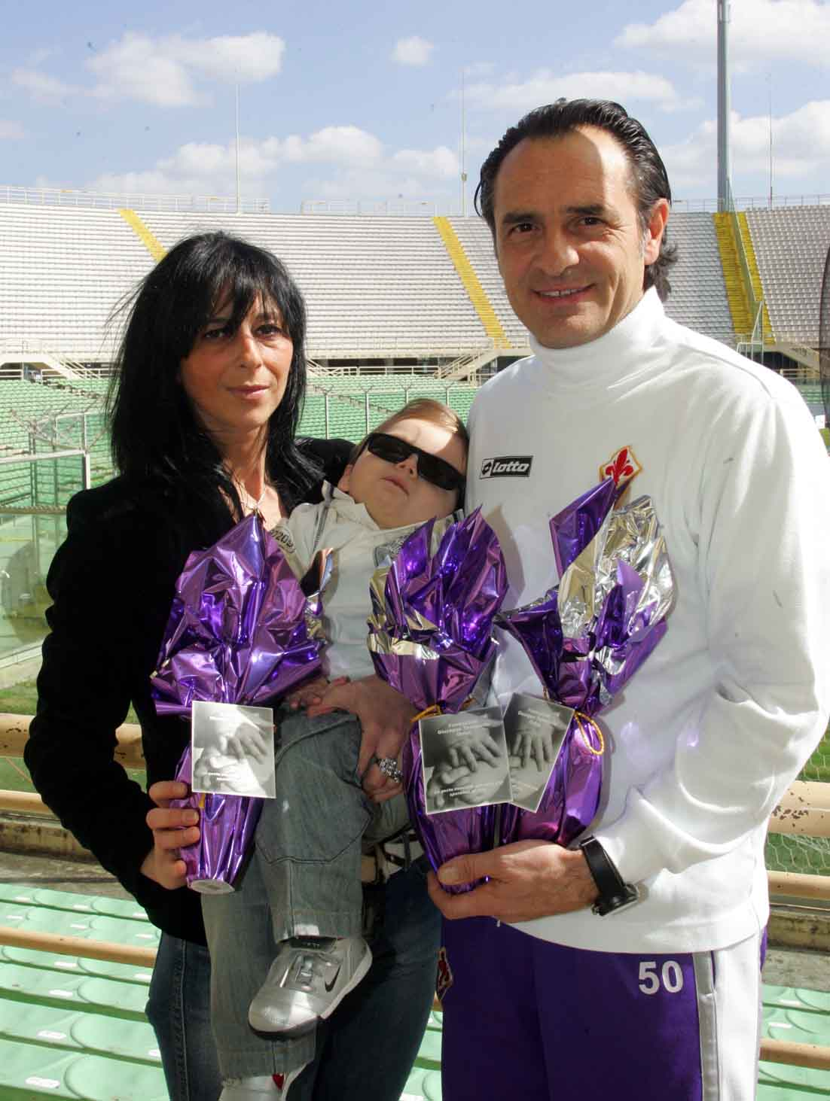

Sabato 11 aprile 2009, allo stadio Artemio Franchi di Firenze, i Clubs dei tifosi della Curva Fiesole, aiuteranno la Fondazione Giuseppe Tomasello Onlus nella distribuzione di uova di cioccolato realizzati appositamente per i tifosi viola.

La raccolta fondi tramite la distribuzione delle uova è possibile grazie alla Società Viola, che con grande senso di solidarietà ha dato il suo consenso, e dei clubs dei tifosi viola che ci daranno direttamente una mano, tra cui vogliamo ricordare il 7bello ed il CicloneViola.

Le uova avranno un contributo minimo di € 5,00 (cinque), e l’intero ricavato sarà versato alla Fondazione Giuseppe Tomasello Onlus per destinarlo al finanziamento della ricerca medico scientifica sui geni deficitarii della catena respiratoria mitocondriale.

Confidiamo nei tifosi della Curva Fiesole, che con la loro sensibilità potranno aiutarci a trovare una terapia per i bambini colpiti da questa patologia.
Grazie di cuore a tutti i Tifosi

